# Bijlage bij educatief materiaal:

# ‘Geen rosse centjes meer’





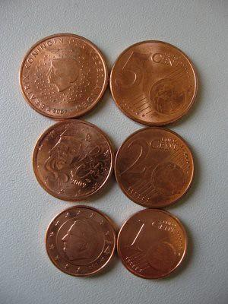

**Rospot-actie**

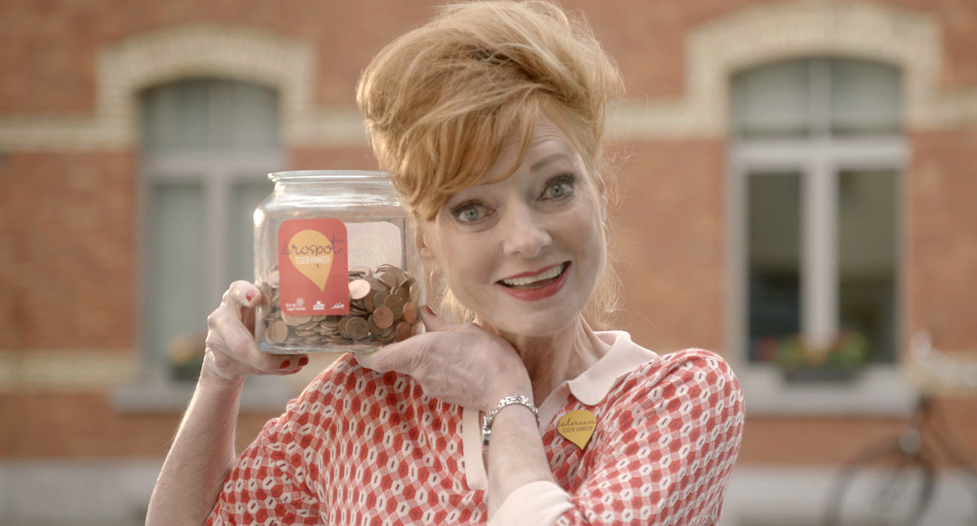

foto: Iedereentegenkanker.be

**Mindmap voorbeeld via Popplet.com:**

